Комплекс 2
(упражнения на пресс)

№ |  | Описание
 | 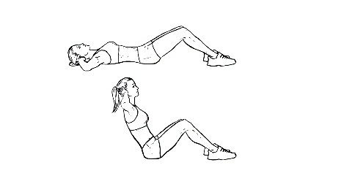 | Подъем корпуса  Подъемы туловища Техника выполнения:  1. Необходимо лечь спиной на пол, ступни прижать к полу, руки находятся за головой. 2. Сделать вдох и приподнять туловище, округляя спину. 3. Вернуться в исходное положение, не опуская торс на пол. 4. По окончании движения сделать выдох. (30 – 50 повторений)
 | 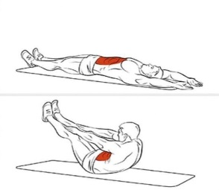 | Складка к ногам.  Исходное положение: лежа на спине, руки вытянуты вверх. Поднятие ног и рук под прямым углом. Стараться дотянуться до носков ног. (30 – 50 повторений)
 | 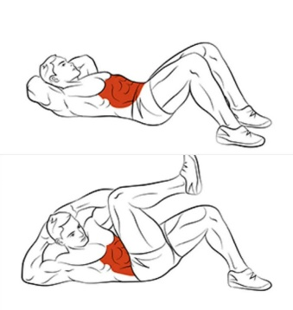 | Велосипед.  Лечь на пол. Руки за головой. Ноги согнуты в коленях.  Подтянуть колено к груди и оторвать от пола лопатки. Выпрямить правую ногу невысоко от пола, а тело поверните в левую сторону, коснувшись правым локтем левого колена. В этом движении поворачивается вся грудная клетка, а не только локоть. Выполнить упражнение в другую сторону. (30 – 50 повторений)
 | 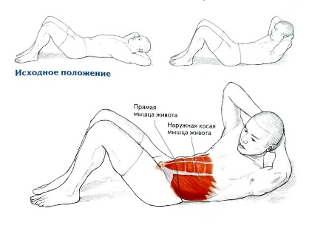 | Скручивания лежа  Исходное положение: лежа на спине, руки за головой, ноги согнуты в коленях. Не отрывая ног от пола стараемся достать правым локтем левое колено и наоборот и обратно в исходное положение. (30 – 50 повторений)
 | 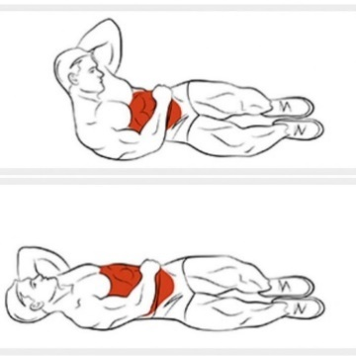 | Скручивания на боку  Исходное положение: лежа на боку, одна рука вдоль тела, вторая за головой. Силой боковых мышц живота, поднимите корпус вверх, словно стараясь дотянуться локтем до кончиков пальцев ног, однако не отталкивайтесь при этом правым локтем от пола и следя за тем, чтобы не было чрезмерного прогиба шеи. В верхней точке упражнения задержитесь на 5 – 8 секунд. (30 – 50 повторений)

Дополнение:
- Между упражнениями отдых – 1 минута.
- Во время отдыха любые упражнения на растяжку мышц.

